**Дата: 14.09.2022р. Урок: Музичне мистецтво Клас: 1-А**

**Урок № 2**

**Тема:** Мої друзі

Музичні звуки: довгі та короткі. Правила сприймання музики.

**Мета:** формування ключових, мистецьких предметних та міжпредметних компетентностей, необхідних для художньо-творчого самовираження в особистому та суспільному житті; всебічний художньо-естетичний розвиток особистості дитини, освоєння нею культурних цінностей у процесі пізнання мистецтва; плекання пошани до вітчизняної та зарубіжної мистецької спадщини.

**Музичний матеріал:** У.н.п. «Котику сіренький», Я.Барнич «Коник»

Н.Май «Пісня першокласника»

**Хід уроку**

**І ОРГАНІЗАЦІЙНИЙ МОМЕНТ**

1. **Музичне вітання** [**https://youtu.be/CBTv8NrTeZ0**](https://youtu.be/CBTv8NrTeZ0)

**ІІ МОТИВАЦІЯ НАВЧАЛЬНОЇ ДІЯЛЬНОСТІ**

1. **Поміркуймо**

* Хто такий друг?

***Перегляд відеоматеріалу*** [***https://youtu.be/BjYn5J8FIrg***](https://youtu.be/BjYn5J8FIrg)

**ІІІ ОСНОВНА ЧАСТИНА**

1. **Засвоєння нових знань**

У школі ви будете вчитися читати, писати, рахувати, співати, малювати.

А також – спілкуватися з однолітками та дружити.

**Робота з ілюстраціями**

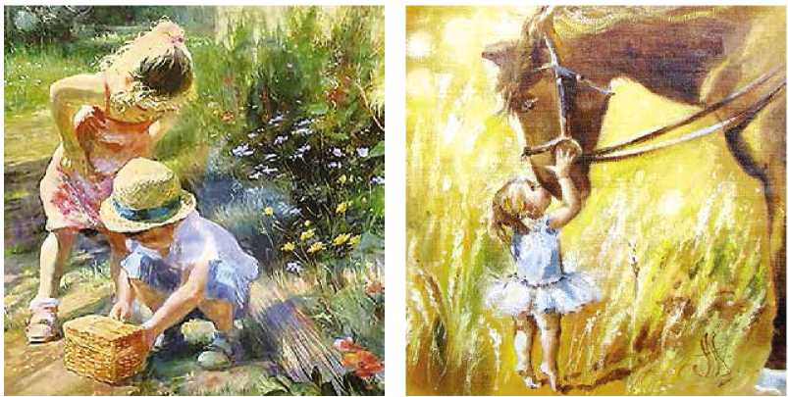

* Чи можна назвати друзями тих, кого зображено на картинах.
* Чи є у вас друзі – домашні улюбленці?
* Розкажіть про них.

1. **Слухання музики**

**-** Прослухайте музичні твори.

- Яка мелодія спокійна та ніжна, а яка – жвава та грайлива?

**-** Порівняйте ці мелодії з лініями.

*У.н.п. «Котику сіренький»* [*https://youtu.be/eXaBhsaTbBc*](https://youtu.be/eXaBhsaTbBc)

*Я.Барнич «Коник»* [*https://youtu.be/ujJpMsU8hjw*](https://youtu.be/ujJpMsU8hjw)

В Музичній країні живуть незвичні мешканці – музичні звуки. Деякі з них люблять крокувати. Інші — швидко бігати.

Ось так крокують: КРОК КРОК Це **довгі звуки**.

А ці біжать: ШВИД-КО ШВИД-КО Це **короткі звуки**.

Музичні звуки, діти бувають довгі та короткі.. Давайте довгі звуки називати «та», а короткі – «ті» <https://youtu.be/PZgViev0Ddg>

**Руханка** <https://youtu.be/VNKWyARAqWw>

1. **Вокально-хорова робота**

***Розспівування*** [***https://youtu.be/68FmvhpGRuA***](https://youtu.be/68FmvhpGRuA)

**-** Заспівайте поспівку з довгих і коротких звуків. Придумайте мелодію до неї. Відшукайте у ній довгі й короткі звуки. Бажаю успіхів!

**Ми – дружний і веселий клас.**

**І дружба поєднала нас.**

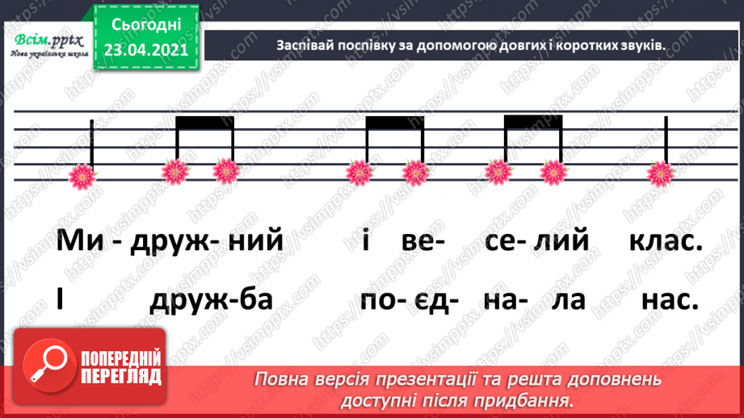

***Виконання пісні «Пісня першокласника» Н. Май*** <https://youtu.be/AcAvLyWW2yc>

*(робота над поставою, одночасним початком співу, м'якістю звуковедення)*

**ІV ПІДСУМОК УРОКУ**

* Чи сподобалася вам наша зустріч із музикою?
* 3 якими музичними творами ми ознайомилися на уроці?
* Які правила співу та слухання музики ви запам’ятали?



А закінчимо наш урок поспівкою: «Продзвенів дзвінок, закінчився урок. До побачення !» [**https://youtu.be/pnSVmK7RWg8**](https://youtu.be/pnSVmK7RWg8) .